Кыргызстан – Узбекистан Лето 2017
Отдых на Иссык-Куле.

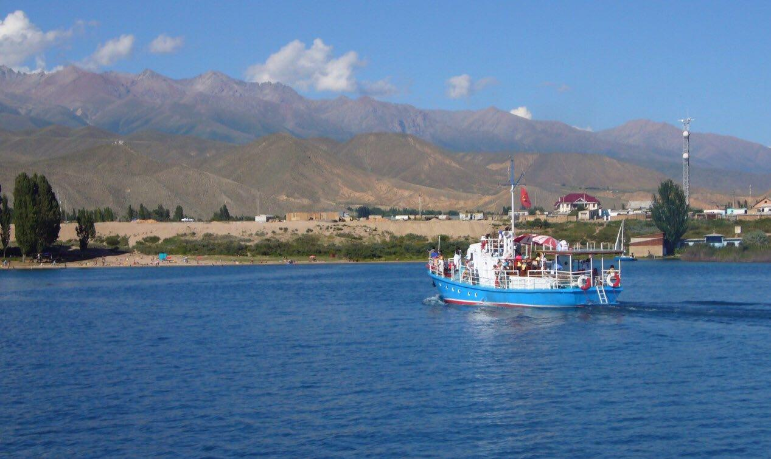

День 01 Пятница Москва – Бишкек
Международный вылет из Москвы в Бишкек рейсом SU1880 07:55 – 15:00.
Ваш гид и водитель заберут Вас в Международном Аэропорту Манас и сопроводят Вас в столицу - город Бишкек, который находится всего в 30 минутах езды от аэропорта.
Экскурсия по Бишкеку.
Посещение Площади Победы, Дубового Парка, Центральной Площади Ала-Тоо, Национальной Филармонии.
Ужин в местном ресторане.
Ночь в Бишкеке.

День 02 Суббота Бишкек – Иссык-Куль
Завтрак в гостинице.
Ваш гид заберет Вас в 8 часов утра, и вы отправитесь на озеро Иссык Куль, окруженное небесными горами. Оно является вторым по величине высокогорным озером в мире (1608 м. над уровнем моря). Это озеро называют «Жемчужиной Центральной Азии». Благодаря солености воды, озеро Иссык Куль обладает целебными свойствами.
По дороге на озеро, Вы сможете посетить Башню Бурана (минарет, датируемый 11 веком) и музей Балбалов (каменных воинов) под открытым небом.
Ваши обед и ужин будут организованы в ресторане гостиницы, где вы будите размещены.
Ночь на Иссык-Куле.

День 03 Воскресенье Иссык-Куль
Завтрак в гостинице.
Свободный день (услуги гида и транспорта не включены).
Купание в озере Иссык-Куль.
Обед и ужин в ресторане гостиницы.
Ночь на Иссык-Куле.

День 04 Понедельник Иссык-Куль
Завтрак в гостинице.
Свободный день (услуги гида и транспорта не включены).
Купание в озере Иссык-Куль.
Обед и ужин в ресторане гостиницы.
Ночь на Иссык-Куле.

День 05 Вторник Иссык-Куль – Ташкент
Завтрак в гостинице.
Утренний переезд в Аэропорт Иссык-Куля для чартерного перелета в Ташкент 11:40 – 12:00.
Встреча с водителем в Ташкенте по прилету.
Переезд в гостиницу для размещения.
Обед в местном ресторане.
Встреча с вашим гидом для обзорной экскурсии по Ташкенту.
Площадь Независимости, Дом Романовых, Монумент «Мужество», сквер Амира Тимура, Знаменитое Ташкентское Метро, площадь Хаст Имам – мусульманский центр Средней Азии, где хранится один из первых Коранов в истории.
Ужин в местном ресторане.
Ночь в Ташкенте.

День 06 Среда Ташкент – Самарканд
Завтрак в гостинице.
Утренний переезд из Ташкента в Самарканд (280 км / 3,5 часа).
Обед в местном ресторане по приезду в город.
Размещение в гостинице.
Встреча с вашим гидом для экскурсии по Самарканду.
Мавзолей Гур-Эмир (XIV-XV вв.), где погребены Тамерлан и его родственники.
Сердце Самарканда - Площадь Регистан (XV-XVII вв.): медресе Улугбека, медресе Тиля-Кори, медресе Шер-дор.
Посещение мастерской по изготовлению древней самаркандской бумаги.
Дегустация вин и коньяков на вин.заводе имени Ховренко;
Ужин в местном ресторане.
Ночь в Самарканде.

День 07 Четверг Самарканд
Завтрак в гостинице.
Встреча с вашим гидом для экскурсии по Самарканду.
Мечеть Биби Ханым (XIV в.), построенная в честь любимой жены Тамерлана. Самы большой базар города Самарканд – Сиаб. Мавзолей Шахи Зинда (XII-XV вв.): предполагаемая могила Кусама ибн Абасса (двоюродного брата пророка Мухаммеда).
Обед в местном ресторане.
Продолжение экскурсия по Самарканду.
Обсерватория Улугбека (XV в.) - астронома, ученого, правителя, любимого внука Тамерлана. Мавзолей святого Даниила.
Прощальный ужин в местном ресторане.
Ночь в Самарканде.

День 08 Пятница Самарканд – Москва SU 1875 06:35 – 08:45
Утренний переезд в Аэропорт Самарканда для перелета в Москву SU 1875 06:35 – 08:45.

Окончание тура.

Гостиницы:
Бишкек – Горы Азии 3*
Иссык куль – Гостиница Радуга
Ташкент – Гостиница Узбекистан 4*
Самарканд – Сити Отель 3*
Количество человек | 2 | 4 | 6 | 8 | 10+1 | 12+1 | 14+1
Стоимость на человека | 1440 | 1100 | 990 | 794 | 1060 | 1020 | 975

*Доплата за Одноместное размещение – 305 Долл. США

В стоимость тура включено: | В стоимость тура не включено:
Встреча и проводы в аэропортах;  Транспорт по программе (кроме 2х дней на Иссык Куле);  Проживание на базе двухместных номеров;  Питание (полный пансион);  Услуги гида по программе во время экскурсий;  Экскурсионные программы по программе;  Дегустация вин и коньяков в Самарканде;  Входные билеты на объекты показа по программе;  Бутилированная вода; | Международные авиа перелеты;  Чартерный перелет Иссык Куль – Ташкент 160 Долл США / чел.  Фото и видео съемка памятников архитектуры и музейных экспонатов;

